- 登录系统
访问学校信息门户：http://portal.xmxc.com/
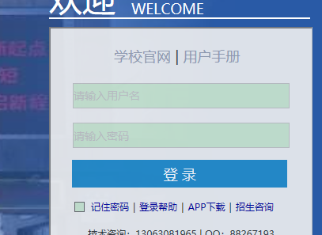
输入账号登录门户后 点击“学工系统”，进入学校学工系统。
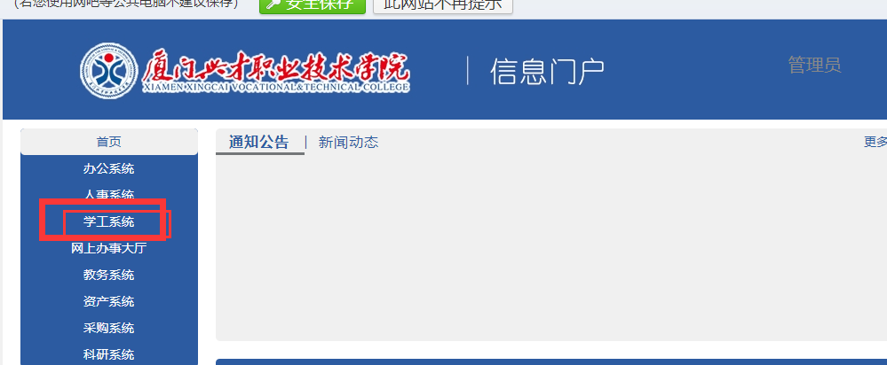

- 学生医保管理（辅导员）
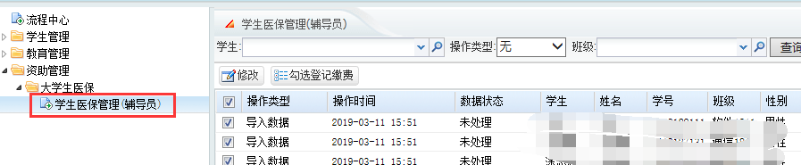

- 修改
选择学生记录，点击修改，修改数据。
例如：学生属于家庭经济困难生，点击修改，人员身份选项选择对应的值, 然后点击确定。
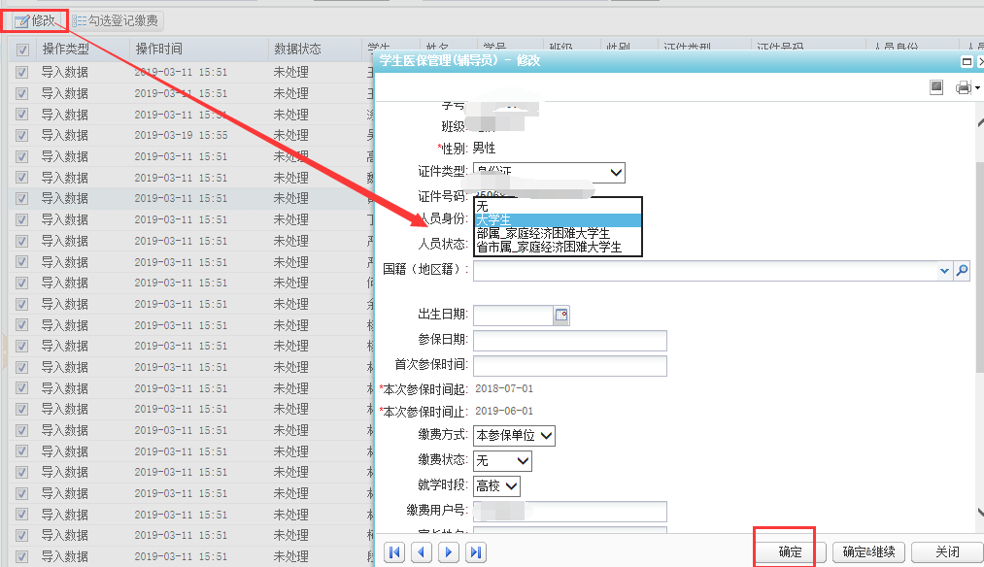
- 勾选登记缴费
查询，参保、续保的学生。然后勾选，点击勾选登记缴费。
登记成功后，可以看到学生的缴费状态 变成 “已缴费”.
